Муниципальное бюджетное общеобразовательное учреждение
средняя общеобразовательная работа
с. Бестянка, Кузнецкого района

Научно-практическая конференция младших школьников
«Старт в науку»

Научно-исследовательская работа
«Мусор – вокруг нас»

Работу выполнил:
ученик 4 класса
Мустафин Ильяс
Научный руководитель:
учитель начальных классов
Шаша Гульсюм Искандяровна

с. Бестянка, 2022г.

Содержание
I. Вступление……………………………………………………………………3-4
II. Основная часть………………………………………………………………5-8
1.Теоретическая часть………………………………………………………….5-9
1.1.Что такое мусор?..............................................................................................5
1.2. Причины увеличения мусора ………………………………………………5
1.3. Классификация мусора…………………………………………………….5-7
1.4. Губительное влияние мусора на окружающую среду и на человека…..7-8
1. 5. Борьба с мусором………………………………………………………....8-9
2. Практическая часть………………………………………………………..10-12
2.1. Опыт «Время разложения мусора». ………………………………………11
2.2. Анкетирование семей обучающихся 4 класса ……………………….......11
2.3. «Вторая жизнь» старых вещей…………………………………………11-12
III. Заключение………………………………………………………………13-14
IV. Список литературы………………………………………………………... 15
V. Приложения………………………………………………………………16-25

Народная мудрость гласит:
«Чисто не там, где убирают,
а там, где не мусорят!»

I. Вступление.
Вся наша жизнь наполнена вещами. Рядом с людьми они проживают свою долгую или мимолетную жизнь, принося нам пользу или просто радуя нас. Одни мы бережно храним, другие выбрасываем не задумываясь. Рано или поздно каждая вещь оказывается на свалке.
Сегодня мы уже не можем представить свою жизнь без благ цивилизации, забывая о том, что многие из этих благ чужды природе. С тех пор как существуют города, существует и проблема утилизации бытовых отходов.
Еще недавно в России полиэтиленовые пакеты были ценным предметом домашнего обихода. Их стирали, сушили на веревочках. Пластиковые и жестяные баночки и бутылки были редкостью. Их мыли, хранили и использовали многократно. Но прогресс сделал свое дело: мы привыкли к легким и удобным одноразовым упаковкам. Распространение одноразовой тары обернулось настоящим мусорным бедствием для России и для всего мира.
Первыми нашествие мусора ощутили города. Не избежали печальной участи знакомства с цивилизацией леса и реки, ведь россияне так любят «отдохнуть на природе»!

Актуальность темы.
Проблема мусора в последние годы выдвинулась среди прочих экологических проблем на первое место. С каждым годом в регионах страны растут свалки в лесных массивах, вдоль дорог, у водоемов и т. д. Парадокс современной жизни состоит в том, что чем лучше мы живем, тем больше накапливается отходов. По мнению специалистов, в настоящее время на каждого жителя планеты приходится в среднем около одной тонны мусора в год.
Поэтому я решил провести исследовательскую работу, чтобы выяснить, каким образом загрязняется окружающая среда через бытовые отходы, и что можно сделать, чтобы количество загрязнений достигло возможного минимума.
Цель исследования: изучить влияние мусора на окружающую среду.
Для достижения цели я поставил следующие задачи:
- познакомиться с видами мусора;
- описать влияние отходов на окружающую среду;
- провести опыт «Время разложения мусора»;
- провести экологический опрос семей учащихся начальных классов МБОУ СОШ с. Бестянка.
- предложить решение проблемы утилизации мусора;
- предложить свои способы вторичной переработки бытовых отходов.

Приступая к исследованию, я выдвинул гипотезу: действительно ли сегодня мусор является экологической проблемой современности или это миф?
Методы и приёмы исследования:
- наблюдение,
- анкетирование,
- консультации с учителем, родителями;
- подбор текстов, фотографий;
- работа в сети Интернет.

1. Теоретическая часть

1.1 Что же такое мусор?
Мусор - твердые отбросы растительного, животного и минерального происхождения, накапливающиеся в домашнем и коммунальном хозяйстве, торговле и промышленности.
Исследованием мусора, его состава и его утилизации занимается целая наука –гарбология (от англ. garbage «мусор»), проще говоря, мусорология. Гарбологию считают видом археологии - иногда даже встречается термин «мусорная археология».
Родоначальником гарбологии стал Уильям Ратжи в 1973 году. Он начал проводить раскопки на свалках и рыться в мусорках. Причем, его интересовали мусорные ящики как простых американцев, так и знаменитостей. Гарбологи по мусору изучают жизнь людей. Об этом мало кто задумывается, но по тому, что каждый из нас выносит на свалку, можно составить достаточно полную картину – наш социальный уровень, состав семьи, доход, привычки и даже состояние здоровья. Кстати, гарбология помогает не только экологам, но и криминалистам, так как в мусорках, контейнерах и на свалках были найдены тысячи улик. Можно с уверенностью сказать, что гарбология - наука будущего.

1.2 Причины увеличения мусора.

В каждой семье, каждый человек выбрасывает мусор и с каждым годом его становится все больше и больше.

Можно назвать несколько причин увеличения мусора в последние годы:

• рост производства товаров одноразового использования;

• увеличение количества ярких, синтетических упаковок;

• повышение уровня жизни, позволяющие пригодные к использованию вещи заменять новыми.

1.3 Классификация мусора
Какой бывает мусор?

бытовой спецотходы промышленный

В каждой семье ежедневно накапливается определённое количество мусора. Это, в основном, бытовые отходы:
- бумага, книги, тетради, журналы;
- стеклянные банки и бутылки;
- металлические банки из–под консервов;
- овощные очистки, яичная скорлупа (органические остатки);
- пластиковые упаковки;
- картонные пакеты из-под молока или сока;
- полиэтиленовые мешки и пакеты;
- изношенный текстиль (носки, колготки, не подлежащие штопке и т. д.)
- изделия из древесины;
- металлические, железные, резиновые вещи (например, старые игрушки) и многие другие вещи.

Каждый из нас постоянно пользуется множеством вещей, которые небезопасны.
Со многими из них надо обращаться очень аккуратно, а после использования не разбрасывать - это спецотходы.
Вот некоторые из них:
- батарейки;
- остатки красок, лаков, клеев;
- остатки косметики (тени для век, лак для ногтей, жидкость для снятия лака);
- неиспользованные или просроченные медикаменты;
- остатки бытовой химии (средства для чистки, дезодоранты, пятновыводители, аэрозоли, средства по уходу за мебелью и др.);
- ртутные термометры;
- автокосметика.
Очень опасна отслужившая свой срок электротехника и электроника (т. к. в ней присутствует ртуть, медь, свинец и др.)
Спецотходы нельзя выбрасывать и уничтожать в общей куче мусора, ведь они наносят огромный вред окружающей среде и здоровью людей по многим причинам.

Кроме бытовых и спецотходов, есть еще и отходы промышленных предприятий:
- радиоактивные отходы;
- ртуть и ее соединения – отходы химической промышленности;
- мышьяк и его соединения, содержащиеся в отходах металлургических производств и тепловых электростанций;
- соединения свинца и др.

1.4 Губительное влияние мусора на окружающую среду и на человека.
В среднем на каждого жителя Земли за год накапливается около тонны отходов, а это более 5 миллиардов тонн. В каждой стране мусорные проблемы имеют свои особенности, но везде, где есть мусор, имеются и мусорные свалки. Бывают свалки "дикие" и специально оборудованные. "Дикие" свалки всем нам хорошо знакомы. На пустырях, заброшенных стройках, на опушках леса, вдоль автомобильных и железных дорог сваливают, не смотря на запреты, самый разнообразный мусор.
Из всего этого мусора серьезную опасность по загрязнению окружающей среды представляют твердые бытовые отходы. Свалки мусора существенно влияют на все компоненты окружающей среды и являются мощным загрязнителем воздуха, почвы, грунтовых вод. Эти свалки являются, кроме того, еще рассадниками мышей, крыс, насекомых и могут стать источниками инфекционных заболеваний. Особое место среди бытовых отходов занимают пластмассы и синтетические материалы, так как они не подвергаются процессам биологического разрушения и могут длительное время находиться в окружающей среде. Так, например, оставленный нами полиэтиленовый пакет, будет лежать в земле несколько веков. На Земле нет бактерий, которые могут его разрушить. А осколки стекла, банки, бутылки способны, как мины «сработать» даже через 1000 лет: в солнечную погоду осколок стекла может сыграть роль линзы и вызвать пожар. А сколько людей получают травмы из - за битых стёкол, которые легко прорезают даже обувь.
Для разложения бытовых отходов требуется очень много лет. (Приложение 5).
Стеклянные бутылки - 1000 лет;
Изделия из пластмасс - 100 лет;
Консервные банки – 50 - 80 лет
Резиновые подошвы ботинок – 50 - 40 лет;
Кожи - 50 лет;
Изделия из нейлона – 30 - 40 лет;
Батарейки - 10 лет;
Окурки - 1 – 5 лет;
Шерстяной носок - 1 – 5 лет;
Бумага - 2 года;
Апельсиновая или банановая кожура-2 - 5 недель.

1.5 Борьба с мусором
Захоронение. Это самый антиэкологический и опасный вариант. При обычном захоронении отходов вытекают ядовитые воды, в атмосферу попадает газ - метан, способствующий усилению парникового эффекта.
Многие считают, что самый эффективный метод борьбы с мусором – это сжигание. Но мусор ни в коем случае нельзя сжигать. В огне и дыме таких костров образуется химические вещества, многие из которых чрезвычайно опасны для человека. Мы создаем угрозу своей жизни и жизни других людей и наносим вред окружающей среде. Сжигать мусор недопустимо.
Компостирование - создание условий, при которых мусор разлагается почвенными микроорганизмами до простых химических элементов. С помощью компостирования можно избавиться от органических материалов: листьев, древесины, пищевых, садовых и сельскохозяйственных отходов.
Что же делать? Как бороться с мусором?
Более половины бытовых отходов может быть переработано и использовано повторно. Отходы становятся не просто мусором, а вторичным сырьём.
Вторичное сырьё – это материалы и изделия, которые после полного использования (износа) могут применяться повторно в производстве как исходное сырье.
Вторичным сырьем являются:
- Макулатура;
- Стеклянные бутылки и банки;
- Металлолом;
- Пластмасса;
- Старая поношенная одежда и обувь;
- Пищевые отходы.
Для того, чтобы вторичное сырье можно было использовать повторно, его следует сортировать. Во всём мире отходы рассматриваются как сырьё для будущего продукта.
Утилизация – это переработка материалов для их повторного использования. Способ утилизации - самый эффективный для решения проблемы избавления от мусора, но для этого необходимо построить перерабатывающие заводы и изменить привычное поведение людей, каждому научиться сортировать бытовой мусор, как это делается, например, в Германии. Там батареи мусорных бочек у домов выкрашены в 3 цвета: серый, желтый, зеленый.
- в серую бочку несут газеты, журналы и картонные коробки;
- в желтую бочку выбрасывают банки, бутылки, пластиковую, бумажную, а также металлическую упаковку;
- зеленая бочка предназначена для биоразлагаемых отходов пищевого происхождения, которые позже будут перерабатываться в компост.
В целом проблема по устранению мусора, а именно бытового, в современном мире стоит особенно остро. В большей степени это касается нашей страны. Так, например, первый мусоросжигательный завод в России был построен только через 102 года после открытия аналогичного в Англии. И сейчас число мусороперерабатывающих заводов можно пересчитать по пальцам.
Мусора накопилось повсюду так много, что, если его не перерабатывать, он покроет всю планету.
Переработка мусора экономит не только материалы, но и энергию, так как утилизация требует меньших затрат, чем изготовление материала заново. Например, вторичная переработка алюминиевых банок от напитков требует в 20 раз меньше энергии, чем изготовление их из бокситов. Сталь всегда подвергалась переработке, поэтому в металлургических заводах специально собирают металлолом. В каждом новом автомобиле почти четверть материалов изготовлена из старого сырья.
Чтобы решить проблему переработки бытовых отходов, необходим раздельный сбор мусора.

2. Практическая часть
Я очень люблю своё родное село Бестянку и хочу, чтобы она была всегда чистой и ухоженной. В Бестянке проблемой мусора занимается региональный оператор по обращению с твердыми коммунальными отходами ООО «Экопром». Компания ООО «Экопром», является частью группы компаний «Мехуборка» – одного из крупнейших холдингов сферы ЖКХ в России. Вывоз мусора осуществляется один раз в неделю по средам. Мусор вывозится на полигон ТБО. Но все, же в селе встречаются нерадивые жители, которые могут выбросить пакет с мусором под ближайший куст, в овраг или в лесу. Весь этот мусор годами гниёт под открытым небом, загрязняя атмосферу, подземные воды, портит внешний вид окрестностей села.
Главная причина замусоривания: низкий уровень культуры жителей села.
2.1. Опыт «Время разложения мусора».
Чтобы определить время разложения некоторых групп отходов, которые больше всего встречаются в мусорных вёдрах, я решил дома провести опыт.
Для этого мне понадобились три банки с крышками. Я взял образцы мусора, а именно - кожуру картофеля, кусочек газеты, кусочек пластиковой бутылки и землю. Образцы мусора я поместила в отдельные банки с землёй, перемешал и закрыл крышками. На протяжении месяца я следил за тем, что происходит с образцами мусора, результаты фиксировал в специальной таблице (Приложение 1).
Меньше всего понадобилось времени для разложения в земле газетной бумаги.
Пищевые отходы разлагаются тоже быстро, но издают при этом неприятный запах.
А вот пластик во время опыта остался без повреждений. Если он и разложится, то на это понадобится очень много времени, 180-200 лет.
2.2. Анкетирование семей учащихся.
Также я решил узнать, сколько и какой мусор выбрасывает каждая семья моего класса. И решил заглянуть в мусорное ведро дома. Что же пошло в мусор за неделю. Ребятам 4 класса я предложил дома вместе с родителями ответить на вопросы анкеты «Что прячется в мусорном ведре?» (Приложение2). Всего в анкетировании участвовало 20 ребят.
Проанализировав результаты анкеты, я узнал, что над проблемой мусора задумываются большинство семей моих одноклассников. Объём мусорного ведра каждой семьи зависит от количества членов семьи от 5 л до 12 л.
В мусорном ведре семей четвероклассников были в основном пластиковые бутылки от различных напитков (молока, кефира, соков) и средств бытовой химии, пластиковые стаканчики из-под сметаны, йогурта;
металлические банки от консервированных продуктов, целлофановые упаковочные пакеты.
Пищевых отходов там тоже почти нет – они идут на корм домашним животным: курам, собакам, телятам.
Я узнал, что многие семьи используют вторсырьё повторно; например, картонные коробки – для хранения вещей; пластиковые стаканчики и бутылки – для посадки рассады, полива растений, заморозки овощей и фруктов; стеклянные банки – для консервирования. Также я заметил, что в мусорных вёдрах моих одноклассников не оказалось бумаги, это говорит о том, что мы все стараемся участвовать в школьной акции по сбору макулатуры. У нас даже в классе стоит специальный ящик для макулатуры, куда складываем всю использованную бумагу.
2.3. «Вторая жизнь» старых вещей.
На уроках технологии мы проходили тему «Что такое вторичное сырьё», мы говорили о проблеме мусора и том, как можно дать вторую жизнь старым вещам. Мы выполнили поделки из вторсырья: из пластиковых бутылок, из картонных контейнеров для яиц, из пластиковой тары из-под шампуня и т.д.
Вывод: из вторсырья можно выполнить различные поделки. (Приложение 3)
Вот несколько способов как можно избавиться от отходов:
- Отдавай предпочтение качественным и долговечным товарам, а не одноразовым вещам. Например, пользуйся фарфоровой посудой вместо одноразовых тарелок и стаканчиков, аккумуляторами – вместо батареек.
- Если идешь в магазин, бери с собой тканевую сумку для продуктов, чтобы не покупать новый полиэтиленовый пакет.
- Приобретай вещи, которые тебе действительно нужны, а не навязаны рекламой.
- Вместо товаров в полиэтиленовых пакетах, тетрапакетах выбирай их в такой упаковке, которая подлежит переработке (стекло, бумага, пластиковые бутылки) или сделана из вторичного сырья (переработанных отходов).
- Покупай товары с минимальной упаковкой или без неё.
- Найди новое применение для старых вещей, используй их по другому назначению.
- Отдавай ненужные вещи (одежду, бытовую технику, канцелярские принадлежности) тому, кому они ещё пригодятся, а не выбрасывай их.
- Перед тем как выбросить, сжимай упаковку (пластиковые бутылки, коробки), чтобы уменьшить её объём.
- Собирай и сдавай макулатуру в приёмные пункты или в школу. Если не хочешь сдавать сам, поставь собранную макулатуру у мусорного контейнера или отдай тому, кто её собирает.
- То же самое можно проделать со стеклянными банками и бутылками.
- Узнай места утилизации опасных отходов в твоем городе или деревне и сдай туда все накопившиеся батарейки и лампочки.

III. Заключение
Таким образом, проведя исследовательскую работу, я сделал следующие выводы:
- Быстрее всего разлагаются пищевые отходы, и значит, они наносят наименьший ущерб природе. Но их нельзя выбрасывать бездумно, потому что их гниение приведёт к размножению бактерий и микробов.
- Совсем не разлагаются отходы из пластика. Значит, они наносят большой вред окружающей среде.
- Проблему мусора нужно решать сейчас и начинать надо, прежде всего, с себя, со своей квартиры, школы, двора. Пусть с малых, но конкретных дел.
- Если бытовой мусор сортировать на группы, то каждую из них можно перерабатывать для повторного использования.
Гипотеза, выдвигаемая в начале работы – подтвердилась. Действительно, сегодня мусор является экологической проблемой современности. Проблему мусора нужно решать сейчас. Каждый человек может многое сделать для сохранения чистоты в доме и экологической обстановки окружающей среды. Для этого необходимо правильно распоряжаться теми вещами, которые становятся ненужными. И начинать надо, прежде всего, с себя, со своего дома, школы, двора. Пусть с малых, но конкретных дел. Сдав вторсырьё, можно не только сделать Землю чище, но и заработать деньги. А проявив фантазию, можно «подарить вторую жизнь» различным ненужным вещам.
Мы с одноклассниками составили памятку «Что может сделать один человек?»
ПАМЯТКА «Что может сделать один человек?»
- систематически проводи уборку территории около школы, дома;
- не бросай, куда попало мусор;
- не оставляй мусор в лесу, около водоема, на месте отдыха;
- собирай и сдавай макулатуру (сохраняя при этом природные ресурсы), или просто сжигай её, но не выбрасывай;
- сдавай стеклотару, металлолом;
- экономно используй тетради, бумагу (например, оборотную сторону);
- аккуратно обращайся с учебниками, книгами;
- бережно относись к вещам, чтобы они дольше служили нам;
- отдай вещи, которые не носишь, нуждающимся;
- при приготовлении пищи старайся не превращать в отходы полезные продукты;
- дай вещам «вторую жизнь»
Если каждый из нас будет выполнять эти правила, я думаю, что окружающий нас мир станет чуточку чище.
Давайте же вместе будем следить за тем, чтобы в нашей школе, в нашем селе всегда был порядок: чистые классы и коридоры, улицы и переулки.
Завтрашний день Земли будет таким, каким мы создадим его сегодня. Будем же беречь нашу Землю! Другой планеты у нас не будет! Я с моими одноклассниками составил экологическую листовку – обращение к жителям села (Приложение 4.)

IV. Список литературы
- Вторая жизнь вещей. Н.П. Коноплёва, «Просвещение», Москва.
- Ефремова Т.Ф. Новый словарь русского языка. Толково-образовательный.- М.: Рус.яз. 2000.- в 2 т.- 1209 с.
- Интернет- ресурсы: https://ru.wikipedia.org
- Прохоров Б. Б. «Экология человека» - терминологический словарь Ростов-на-Дону – 2005г.
- Реймерс Н. Ф. Охрана природы и окружающей человека среды. Словарь – справочник. Просвещение – 1992г.
- Чижевский А.Е. Я познаю мир. Экология. Энциклопедия Астрель – 2005г.
- Ссылка на видео выступление - https://www.youtube.com/watch?v=0UssIyvPOYo

V. Приложения
Приложение 1

Результаты эксперимента «Сроки разложения отходов»
Неделя | Кожура  картофеля | Кусочек  газеты | Кусочек пластиковой бутылки
1 неделя | Потемнела | Намок, стал разделяться на волокна | Остался без изменения
2 неделя | Стала мягкой и тёмной, появился неприятный запах | Почти весь смешался с землёй | Остался без изменения
3 неделя | Стала очень мягкой, почернела, неприятный запах стал сильнее | Весь смешался с землёй | Остался без изменения
4 неделя | Совсем раскисла |  | Остался без изменения

Приложение 2

Анкета «Что прячется в мусорном ведре?»
- Задумывались ли вы над проблемой мусора?
- Какой объём вашего мусорного ведра?
- Что вы выбрасываете в мусор? Какой вид мусора преобладает?
- Используете ли вы мусор повторно, если да, то как?
- Сдаёте ли вы вторсырьё, если да, то какое?

Результаты анкетирования
1. Задумывались ли вы над проблемой мусора?
2. Какой объём вашего мусорного ведра?

3. Что вы выбрасываете в мусор. Какой вид мусора преобладает?

4. Используете ли вы мусор повторно, если да, то как?
Картонные коробки | Для хранения вещей | Мусор
Картонные коробки | 15 чел. (75%) | 5 чел. (25%)
Старые газеты, журналы, книги, тетради | Сбор макулатуры | Мусор
Старые газеты, журналы, книги, тетради | 20 чел. (100%) | 0 чел. (0%)
Пластиковые бутылки | Для хранения жидкостей, полива растений, изготовления поделок | Мусор
Пластиковые бутылки | 16 чел. (80%) | 4 чел. (20%)
Стеклянные банки | Для консервирования,  для хранения компотов | Мусор
Стеклянные банки | 20 чел. (100%) | 0 чел. (0%)
Пластиковые контейнеры | Для выращивания рассады, для заморозки овощей и фруктов. | Мусор
Пластиковые контейнеры | 18 чел. (90%) | 2 чел. (10 %)

- Сдаёте ли вы вторсырьё, если да, то какое?

Приложение 3
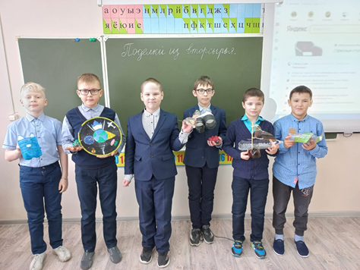
«Подари новую жизнь старым вещам»
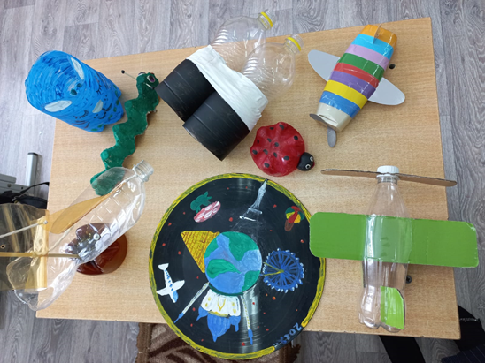
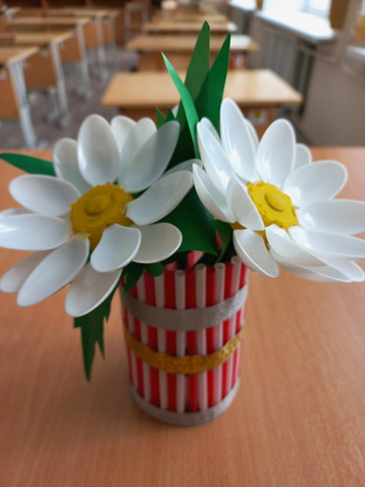
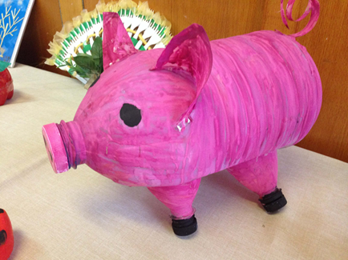
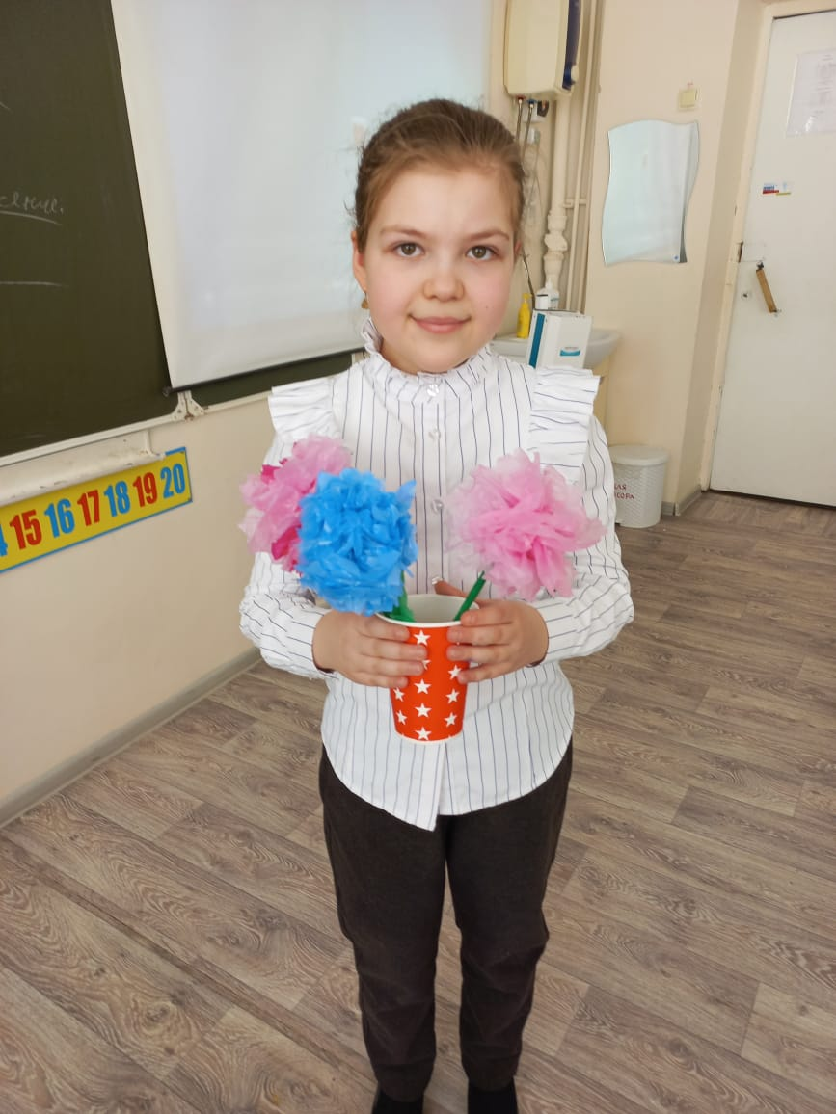

Приложение 4 .

Экологическая листовка
Уважаемые жители сел Бестянка, Марьевка и Первое Тарлаково!
Вы хотите, чтобы наши села были чистыми и нарядными?
Подумайте, что можете сделать именно Вы для того, чтобы гордиться своим домом, своей улицей, своим селом!
Мы призываем Вас – не бросайте мусор под ноги,
Будьте цивилизованными людьми!
Только все вместе мы можем избавить село от мусора!


Приложение 5 .
А ЗНАЕТЕ ЛИ ВЫ…
КАКОВЫ СРОКИ РАЗЛОЖЕНИЯ МУСОРА НА ЗЕМЛЕ?
Не зря в мире принято сортировать мусорные отходы, которые выкидывают жители, а в части из них за неверную сортировку можно получить штраф. Почему приняты такие законы в развитых странах мира? Причина элементарна: многие виды отходов разлагаются очень долго, либо при разложении наносят неисправимый вред находящейся вокруг среде, именно поэтому их уничтожают либо перерабатывают специальным образом. Представляем вам сроки разложения разных видов домашних отходов.
1. Помет животных — срок разложения 10-15 дней . Наименее вредный мусор, который можно увидеть на улицах небольших городков и деревень, однако он доставляет немало хлопот жителям.
2. Пищевые отходы — срок разложения 30 дней. Картофельные очистки, обрезки мяса и все, что остается съедобного после готовки можно отнести к данному виду мусора. Еще не так опасен.
3. Газетная бумага — срок разложения 1-4 месяца. Прежде чем выбросить газету на дорогу, задумайтесь, что еще целых 4 месяца жители вашего двора будут наслаждаться втоптанной в грязь бумагой.
4. Листья, семена, веточки — срок разложения 3-4 месяца. Если бы в парках не убирали природный мусор коммунальные службы, то вскоре люди бы ходили по горам веток и листьев.
5. Картонные коробки — срок разложения 3 месяца. Вполне безвредный отход, если выкидывать его в мусорные баки.
6. Офисная бумага — срок разложения 2 года. Да, представьте себе. Все дело в составе и плотности: бумага делается конкретно для того, чтобы документы, напечатанные на ней имели возможность долго храниться, что никак не оставляет без внимания, к сожалению, срок её разложения.
7. Доски — срок разложения 10 лет. Обычные доски, которые используют на стройках. Естественно, если они никак не подвержены какой-либо обработкой (к примеру, пропитке мазутом).
8. Стальные банки — срок разложения 10 лет. Подобно доскам, консервные банки из-под тушенки либо сгущенки будут гнить в земле еще 10 лет после того, как вы их швырнете под дерево в лесу.
9. Обувь – срок разложения 10 лет. Тут все естественно же зависит от состава обуви и степени её изношенности, однако в среднем, туфли из кожзаменителя станут разлагаться десятую часть века.
10. Обломки кирпича и бетона — срок разложения 100 лет Конкретно тот мусор, который каждая компания-застройщик любит закопать под детской площадкой во дворе дома. Правда, и так достаточно часто делают. Может быть, это и оправданно: так как «сталинки» уже стоят по 80 лет.
11. Авто-аккумуляторы — срок разложения 100 лет. Такой мусор, который выгоднее, естественно, сдать на переработку. Ведь за 1 отработанный аккумулятор (20-25 кг) можно выручить около 500 руб.
12. Фольга — срок разложения более 100 лет. Правда, невзирая на то, что толщина железного листочка меньше 0.5 мм, она очень сильно спрессована. Так что не выбрасывайте упаковки от своих мясных продуктов в походах.
13. Электрические батарейки — срок разложения 110 лет. Здесь роль играет не только лишь срок разложения, но и вред окружающей среде, который наносит литиевая батарейка, окисляясь. Немало благотворительных организаций, сражающихся за чистоту планеты, предлагают копить батарейки, чтобы они позже подъехали и их забрали у вас.
14. Резиновые покрышки — срок разложения 120-140 лет. Резина относится к одному из самых устойчивых материалов. К счастью, при замене резины на СТО, большая часть водителей оставляют свою старую в подарок, либо за символическую стоимость там же. А умные держатели сервиса сдают её позже на переработку.
15. Пластиковые бутылки — срок разложения 180-200 лет. Пластик также сильно опасен и токсичен, не говоря уже о том, что не совсем мило глядеть на обочины дорог, усыпанных пустопорожними пластиковыми бутылками от кока-колы.
16. Алюминиевые банки — срок разложения 500 лет. Практически самый опасный мусор. Долго разлагается, выделяет вредные вещества при окислении, преобладает на нашей планете.
17. Стекло — срок разложения более 1000 лет Сколько его уже набито в наших местах отдыха никому не известно. Лишь вдумайтесь: тысячелетие! Еще как минимум 12 -15 поколений станет наслаждаться нашими осколками.

Приложение 6.
ИНТЕРЕСНЫЕ ФАКТЫ О МУСОРЕ.
Почти 70 процентов поверхности Земли покрыто океанами, со средней глубиной в 4 км.
Через атмосферу на Землю выпадает около одной тысячи тонн пыли.
Воздух, которым дышат люди, всего лишь на 20% состоит из кислорода. Большую часть в нем занимает именно азот.
Вы даже не представляете, какой срок хранения могут составить обычные повседневные вещи и продукты под водой. Судите сами: пакет из полиэтилена-20лет, жестяная банка-500лет, стекло-1000лет.
В северной части Тихого океана есть область, где под действием океанских течений в верхних водных слоях скопилось большое количество пластиковых отходов из Азии и Америки.
Мы живём в сказочное время, когда можно поджечь море, потому, что оно нередко покрывается нефтяной плёнкой из-за аварий супертанкеров. Нефтяное загрязнение сегодня грозит убить жизнь в океанах и морях.
Так что же происходит? Земля, такая красивая из космоса, благодаря человеку теряет своё величие и красоту? И это правда!!!
Говорят, что из космоса хорошо видны Китайская стена и «самый светящийся город» Нью-Йорк. Мнение это ошибочно, так как космонавты рассказывали, что им было легче рассмотреть самые большие мировые свалки, чем эти достопримечательности.
Так что же люди делают для спасения планеты ?
В Канаде выработанные карьеры после заполнения мусором покрываются слоями грунта, затем сверху насыпается плодородная почва, на которую высаживается лес.
Британцы не создают безумные свалки отходов, а сжигают полученный мусор, таким образом, получая электроэнергию, с экономией угля почти в 100 тысяч тонн ежегодно.
В Сингапуре существует даже остров, сделанный именно из отходов человеческой жизнедеятельности. Остров Семаку - благодаря современным технологиям остров полностью покрыт зеленью и цветами.
Лидером по чистоте улиц является Германия. Здесь обязательна сортировка отходов по соответствующим категориям. Для обучения сортировке мусора жителей приглашают на специальные курсы.
На окраине Каира есть Город Мусорщиков. В этом районе живут более сорока тысяч людей, которые собирают мусор по всему городу. Далее отходы подвергаются переработке и утилизации. Мегаполис отличается кристальной чистотой, в то время как в Городе Мусорщиков устойчивый неприятный «аромат».
Каждую секунду в мире появляется около 4 кг «мокрого мусора» (например, шкурки от картофеля и др.), что составляет 29% бытовых отходов. В Египте в Александрии ежегодно делают из этого типа мусора 120 тысяч тонн компоста для нужд сельского хозяйства и борьбы с опустыниванием.
В России для улучшения экологии ведётся соблюдение Киотского соглашения об уменьшении парникового эффекта, улучшение работы общественного транспорта, ввод эффективного энергопотребления во всех жилых домах и учреждениях, снижение образования углекислого газа на электростанциях, разработка политики по управлению приростом населения.
Экологическая злободневность не растворяется в дали времён. Время быть мудрыми - сегодня. Завтра будет поздно, так как человек экологически необразованный может неосознанно ввести в действие такие природные механизмы, которые уже сами, без участия человека и вопреки нему, доведут до конца процессы разрушения мира природы.

Приложение 7.

Нет места мусору (экологическая сказка)
Жил – был Мусор. Был он некрасивый и злой. Все о нём говорили. Появился Мусор в городе Гродно после того как люди начали бросать мимо урн и контейнеров пакеты, газеты, остатки еды. Мусор очень гордился тем, что его владения повсюду: в каждом доме и дворе. Те, кто мусор бросает, Мусору «сил» прибавляет. Некоторые люди везде разбрасывают фантики от конфет, пьют воду и бросают бутылки. Мусор только радуется этому. Через некоторое время мусора становилось все больше и больше.
Недалеко от города жил Волшебник. Он очень любил чистый город и радовался людям, которые в нем живут. Однажды он посмотрел на город, и очень расстроился. Повсюду обертки от конфет, бумага, пластмассовые стаканчики.
Позвал Волшебник своих помощников: Чистоту, Аккуратность, Порядок. И сказал он: « Вы видите, что наделали люди! Давайте наведем порядок в этом городе!». Взялись помощники вместе с Волшебником наводить порядок. Взяли метлы, совки, грабли и начали убирать весь мусор. Работа у них кипела: « Мы с чистотой, порядком дружим, а мусор нам совсем не нужен», — припевали помощники. Увидал Мусор, что Чистота идёт по городу. Увидела его она и говорит: « Ну-ка, Мусор, держись- лучше с нами не борись!»
Мусор был в ужасе. Да как закричит: «Ой, Не трогайте меня! Потерял свое богатство – как бы мне куда податься?». Аккуратность, Чистота и Порядок как взглянули сурово на него, как начали ему грозить метлой. Побежал из города Мусор, приговаривая: «Ну, ничего я отыщу себе приют, мусора много — весь не уберут. Есть ещё дворы, я дождусь лучшей поры!».
А помощники Волшебника убрали весь мусор. Кругом в городе стало чисто. Чистота и Аккуратность стали разбирать весь мусор , сложенный в мешки. Чистота сказала: « Это бумага — не мусор. Нужно собирать её раздельно. Ведь из неё делают новые тетради и учебники», — и разместила старые газеты, журналы, картон в контейнер для бумаги.
Аккуратность объявила: «Остатками еды покормим птиц и домашних животных. Остальные пищевые отходы отнесём в контейнеры для пищевых отходов. А стекло, пустые баночки и стеклянную посуду поместим в контейнер для стекла».
А Порядок продолжает: « И пластмассовые стаканчики и бутылки не будем выбрасывать. Из пластмассы будут ребятишкам новые игрушки. В природе нет мусора, нет отходов, давайте, друзья, учиться у природы», — и выбросил в мусорный ящик для пластика.
Так наш волшебник со своими помощниками навел порядок в городе, научил людей беречь природные ресурсы и объяснил, сто для поддержания чистоты достаточно одного – не мусорить.

